次世代模型设计精英专业课程
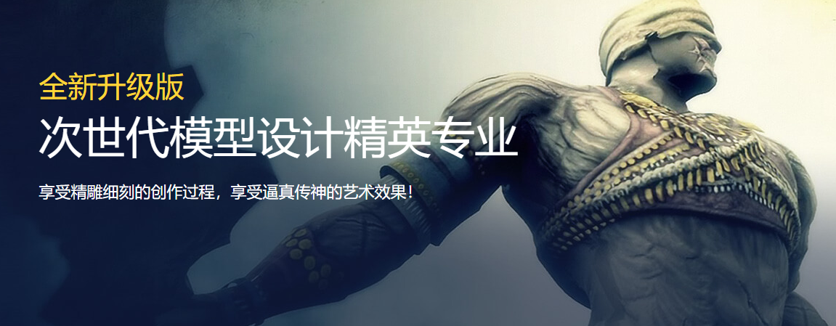

实用干货内容，从入门到精通
课程内容设置经过1年以上市场调研，企业高层参与研发，符合企业真实岗位技术需要。教授技能同时，更教授工作标准、规范和项目流程！
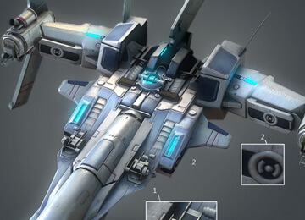

次世代机械模型制作
机械类模型制作方法和流程
通过3ds max高级建模、低模制作、法线烘焙、贴图绘制等关键技术的学习，掌握枪械、战车、飞机等机械类模型的制作方法和流程。
学习成果
3ds max高级建模技术
低模制作与法线烘焙技术
Substance Painter贴图绘制层
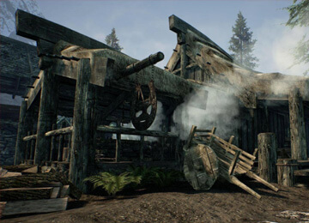

次世代场景模型制作
各种各样次世代场景模型制作
通过ZBrush雕刻、3ds Max协同Zbrush、颜色转法线贴图、贴图与材质等关键技术的学习，掌握各种各样次世代场景模型制作的方法和流程。
学习成果
ZBrush雕刻与高精模制作
低模拓扑与贴图处理技巧
贴图绘制、材质编辑与输出
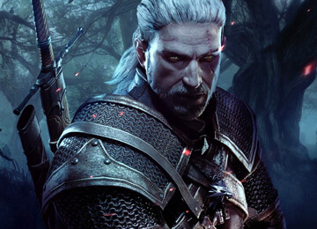

次世代角色模型制作
次世代角色模型制作方法与技巧
次世代角色模型的制作难度较高，本部分课程将通过对知识点有效的切割与合理安排，让学员快速掌握次世代角色制作方法。
学习成果
Zbrush造型与高级雕刻技巧
低模拓扑与线性烘焙技巧
Substance Painter角色贴图制作
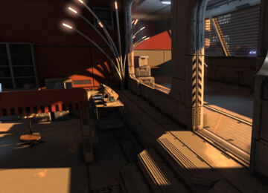

虚幻引擎技术
引入高端引擎，掌握关卡设计
通过Unreal原型布局、灯光与材质调节、关卡设计与搭建和创建地表地形、环境建立与渲染等关键技术的学习，从而利用自己制作的模型进行关卡设计。
学习成果
Unreal原型布局、灯光与材质
创建地表地形、环境建立与渲染
Unreal关卡设计与搭建
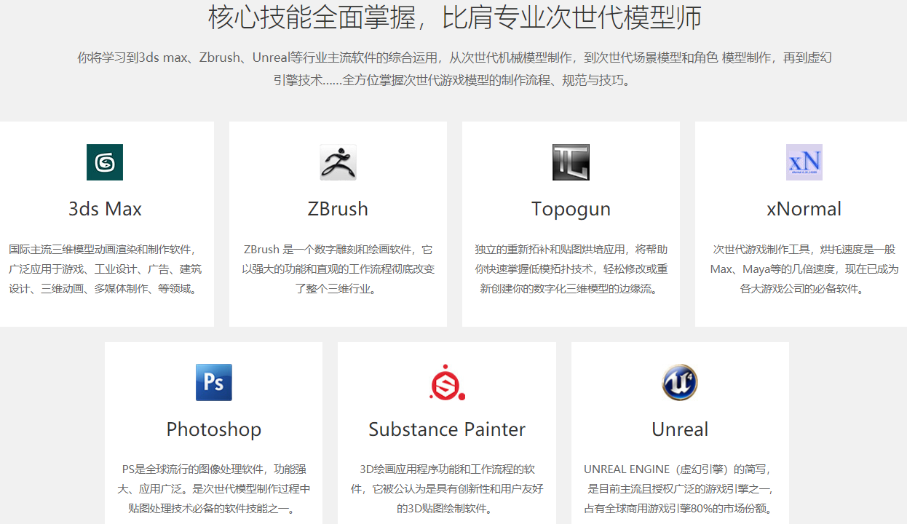
菜鸟/小白能学会吗？
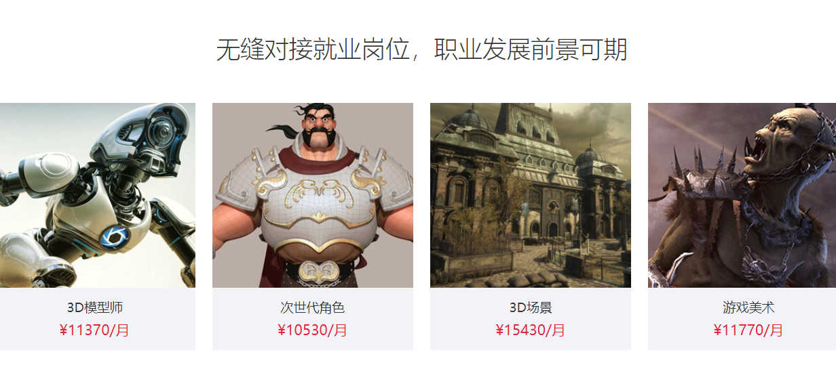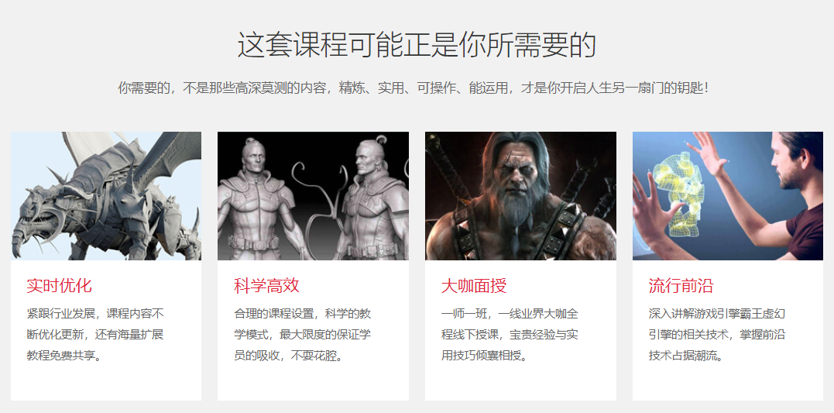
我适合学习吗？

特聘一线名企实战专家，总监&经理级名师面授
汇众教育每一位全职讲师都拥有5年以上项目经验及教学经验，每位老师都只教授自己专业领域内所擅长的内容。除此之外，汇众还为你外聘
业界大师和成功项目团队，来校指导并分享成功经验。
师资详情 >
- 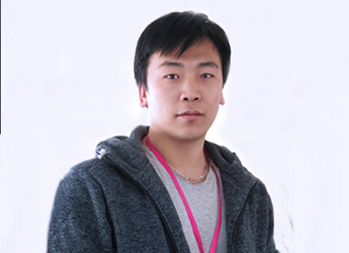张雁飞游戏美术人气讲师
2003—2005，北京建筑环境艺术设计研究所，隶属于中央工艺美院，从事建筑设计、城市景观设计、城市交通规划等方面的设计工作。 2005-2008，韩国NCsoft北京研发中心，参与《永恒之塔》，《天堂2》，《激战》，《剑灵》等网游巨作的研发与后续版本更新维护工作。 2009-2012，完美世界，美术研发部，负责《笑傲江湖》，《诛仙前传》等游戏的研发工作。

- 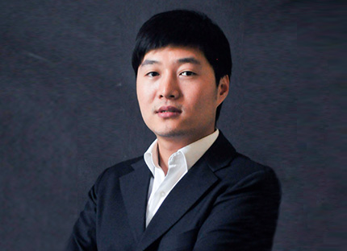张亚辉游戏美术人气讲师
曾任职于南京火网公司，担任角色制作以及场景制作组组长，参与制作多个大型网游项目。曾参与过《兽血世界》的《博格村》、《巨魔高地》和《梦境之城》项目的《主城》、《狂风高地》、《苍茫雪原》等项目的开发制作。

- 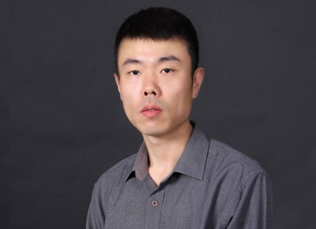王志彦游戏美术人气讲师
03年毕业于鲁迅美术学院，04年进入游戏公司从事原画和游戏设计工作，曾担任多家动漫游戏公司游戏设计总监。08年加入汇众教育，教学并参与汇众课程的研发。5年原画和游戏工作经验、9年教学经验，奠定了他在汇众集团内游戏设计和原画领域专家级地位。授课风格：将理论性、实践性与趣味性相结合，讲解深入浅出、通俗易懂。寓教于乐，活跃的课堂气氛，体验、参与、训练、讲评、互动式的教学方法，能让大家在学中练，在练中学。

- 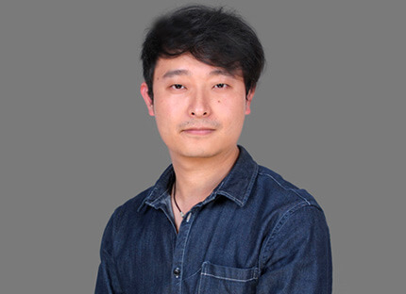贡东辉游戏美术人气讲师
行业技术、授课经验丰富。曾任唯晶3D角色设计师、上海三艺游戏角色部主管，带领团队参与制作过多款国内外大型一线项目，如畅游《搜神记》、腾讯《天涯明月刀》、《御龙在天》、蜗牛《太阳风暴》、NCSOFT《剑灵》、网易《天谕》等。授课特点：以游戏公司的要求教导学生一步步把作品完善，在完善的同时收获成就感。讲课风趣生动、互动性强、引导学生独立思考。贡老师深受学生爱戴，很多学生慕名而来指定要报读他带的班级。
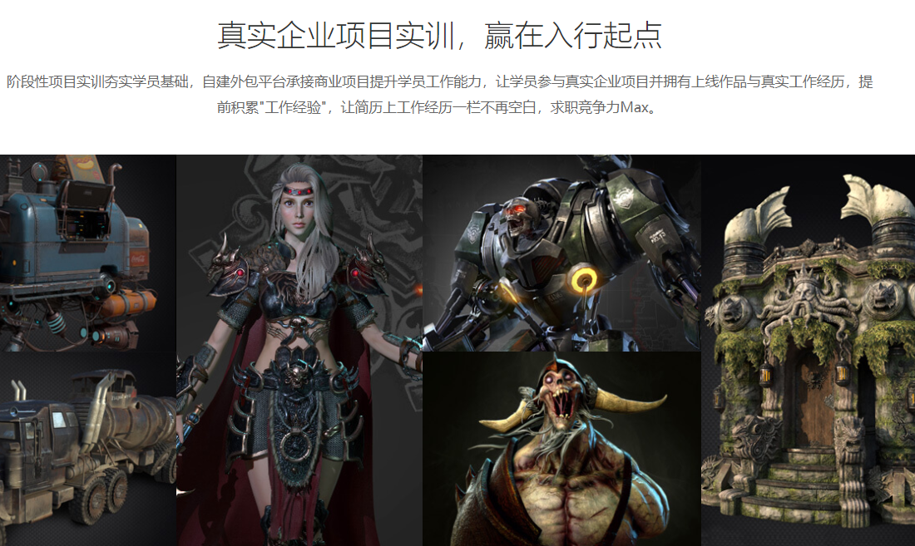他们学了多久？

你只需要做好一件事，安心学习
汇众教育各校区将在各个方面提供贴心服务，在汇众，你只需要安心学习，其他的，我们都已为你准备妥当。
